INSTRUCTIVO
1.-Ficha de Identificación
Será escrita siempre, sin distinción de turnos, con tinta azul comenzando por apellido paterno, edad, género, estado civil, cama, registro, servicio, grupo y RH, diagnóstico, días de estancia y fecha.
Ejemplo:
NOMBRE: Pérez Pérez José |  | EDAD: 28 años | GENERO: Masculino |  |  |  | ESTADO CIVIL: Casado
CAMA: 12 | REGISTRO: 830925 | SERVICIO: Unidad de Terapia Intensiva |  |  | GRUPO Y RH: B positivo
DIAGNÓSTICO: Quemadura por corriente eléctrica con ASCQ del 80% |  |  |  | DIAS DE ESTANCIA: 10 |  | FECHA: 20 de Noviembre de 2010_
En un apartado especial se anotaran datos referentes a alergias o reacciones adversas (medicamentos, alimentos, químicos, animales y componentes ambientales etc.), con tinta de color ROJO.
En él rubro de comorbilidad se toma en cuenta Hipertensión Arterial Sistémica (HAS), Diabetes Mellitus (DM), Nefropatía (NEF), Insuficiencia Cardiaca (I.C) O Insuficiencia Renal (I.R), se marcará con una “X” en la casilla de la enfermedad que corresponda la cual haya sido referida por el familiar, paciente o registrada previamente en el expediente clínico. En caso de presentarse o detectarse alguna otra enfermedad agregada que no se encuentre como opción a marcar se escribirá en el espacio en blanco siguiente o de ser el caso se escribirá el trauma asociado que haya sufrido junto con la quemadura, siendo registrado con tinta color azul.
En el rubro de toxoide tetánico se registrara la fecha de aplicación tanto 1ª y la 2ª dosis según corresponda al esquema utilizado; se anotara con tinta de color azul.
Ejemplo:
ALERGIAS
Penicilina y Huevo
COMORBILIDAD
HAS | DM | NEF |  | IC | IR
Tórax Inestable
TOXOIDE TETÁNICO
1ª 10/11/2010 |  |  | 2ª 10/12/2010
2.-Signos Vitales
La hora se considera a partir de la línea izquierda. En el ejemplo los signos vitales se registraron a las 8:30, 10:30, 12:30 y 14:30 horas.
- Tensión arterial; la presión sistólica se registrará con “v”, la presión diastólica se registrará con “^”, en la cifra y horario correspondiente utilizando tinta de color azul.
- Frecuencia cardiaca; se registrará con un punto color azul en la cifra y horario que corresponda.
- Temperatura; se registrará con un punto color rojo en la cifra y horario que corresponda; realizando la gráfica correspondiente al final del turno.
- Frecuencia respiratoria, Presión arterial media, Saturación parcial de oxígeno, Presión Venosa Central y Glicemia Capilar; la cifra será registrada con el color del turno al que corresponda en el espacio asignado.
- Laboratorio y gabinete; se registrarán en el espacio correspondiente con el color de tinta según el turno en el horario en que sucedió el evento.
Ejemplo:
LABORATORIO Y GABINETE |  |  |  | 8 | 9 | 14 | 15 | 20 | 21 | 22
 |  |  |  | QS |  |  | RX
SIGNOS VITALES | TEMP | FC | TA
 | 41 | 120 | 170
 | 40 | 110 | 160
 | 39.5 | 105 | 150
 | 39 | 100 | 140
 | 38.5 | 95 | 130 | V |  |  |  | V |  | v
 | 38 | 90 | 120 |  |  | v
 | 37.5 | 85 | 110 | ●
 | 37 | 80 | 100 | ● |  | ● |  | ● |  | ●
 | 36.5 | 75 | 90 | ^ |  | ● |  | ^ |  | ^
 | 36 | 70 | 80 |  |  | ^ |  | ● |  | ●
 | 35.5 | 65 | 70
 | 35 | 60 | 60
 | 34.5 | 55 | 50
 | 34 | 50 | 40
 | F. Resp. |  |  | 33 |  | 25 |  | 28 |  | 18
 | SPO₂ |  |  | 98 |  | 94 |  | 93 |  | 95
 | P. V. C. |  |  | 8 |  | 10 |  | 12 |  | 14
 | P. A. M. |  |  | 116 |  | 96 |  | 126 |  | 96
 | Glicemia |  |  | 250 |  | 230 |  | 200 |  | 180
2.1.-Posición en cama
La posición en cama se registrará en el horario que se realice así como el color de tinta correspondiente al turno, utilizando las siguientes abreviaturas:
- LD; lateral derecho.
- LI; lateral izquierdo.
- S; supino.
- P; prono.
- F; fowler.
- SF; semifowler.
- T; trendelemburg.

En caso de utilizar otra posición que no se menciona puede colocar la inicial del nombre de la posición.
Ejemplo:
Hora | 8 | 9 | 10 | 11 | 12 | 13 | 14
Posición en cama | LD |  | S |  | LI |  | P
2.2.-Escala de Glasgow
Es la valoración neurológica que denota el estado de conciencia en un individuo y se registrará el valor de acuerdo a la respuesta del paciente en la hora que presente cambios en la misma en el espacio correspondiente utilizando la tinta de color del turno que valora.
Calificación
Recordando que los parámetros a evaluar son:

RESPUESTA OCULAR | RESPUESTA VERBAL | RESPUESTA MOTORA
4  De manera espontánea | 5  Orientado y conversa | 6  Obedece ordenes
3  A estímulos verbales | 4  Desorientado | 5  Localiza y reacciona a estímulos dolorosos
2  A estímulos dolorosos | 3  Algunas palabras inapropiadas | 4  Flexión de retirada
1  No hay apertura | 2  Sonidos incomprensible | 3  Flexión anormal  (rigidez de descorticación)
 | 1  No hay respuesta | 2  Extensión  (rigidez de descerebración)
1
No hay respuesta

TRASDALE G, Jennet. Assesment of Coma and Impaired Consciousness.1974;81-84
- 13 a 15 puntos; muestran normalidad y un estado de conciencia apropiado.
- 9 a 12 puntos; alteración moderada del estado de conciencia.
- 3-8 puntos; se considera estado de coma.
Ejemplo:
Hora | 8 | 9 | 10 | 11 | 12 | 13 | 14
Escala de Glasgow | 15 |  | 13 |  | 14 |  | 12

2.3.-Escala de Ramsay
Es una valoración subjetiva que evalúa el nivel de conciencia de un paciente que se encuentra bajo sedación.

NIVEL | CARACTERÍSTICAS
1 | Despierto, ansioso, agitado o inquieto
2 | Despierto, orientado y cooperador
3 | Despierto y solo responde a ordenes
4 | Respuesta intensa a estímulos
5 | Respuesta leve a estímulos
6 | Sin respuesta a estímulos
CARRILLO Esper, Raúl. Etal; Cuidados Intensivos en el Paciente Quemado. México, Ed. Prado, 2001. 188pp.
Ejemplo:
Deberá llenarse el rubro asignado con el valor numérico en tinta del turno a que corresponda; y sus fluctuaciones según la evolución del paciente durante el turno.
Hora | 8 | 9 | 10 | 11 | 15 | 20 | 21
Escala de Ramsay | 4 |  | 6 |  | 6 |  | 4

2.4.-Escala de EVA
Se registrará el resultado de la escala visual análoga en la columna correspondiente. En pediatría se utilizará la escala análoga para ponderar las caras.
Calificación

Ejemplo:
Hora | 8 | 9 | 10 | 11 | 12 | 13 | 14
Escala de EVA | 5 |  | 3 |  | 3 |  | 2

3.-Somatometría
- Peso Inicial; se registrara el peso del paciente al ingresar al a unidad, será en Kilogramos, con tinta de color del turno.
- Peso Actual; se tomara el peso del paciente diario a la misma hora; y bajo las mismas condiciones, el registro se hará con tinta de color del turno.
- Talla; la talla del paciente se registrará en metros con tinta de color del turno.
- Área de Superficie Corporal Total; se registrara en metros cuadrados con tinta de color del turno.
Ejemplo:
TALLA: 1.80 mts. | PESO INICIAL: 80 kg. | PESO ACTUAL: 75kg | AREA DE SUPERFICIE CORPORAL TOTAL: 1.9m²

4.-Dieta
En el espacio asignado para dieta se deberá escribir la prescripción de la misma, con tinta de color del turno. En los siguientes espacios se anotara el tipo y cantidad de alimentos consumidos por los pacientes.

Ejemplo:
TIPO DE DIETA | MATUTINO | VESPERTINO | NOCTURNO
Hipercalórica Hiperproteíca de 2500 kcal | Pan  Atole  Queso  Carne  Verduras | Consomé  Pollo  Pan  Manzana | Atole  Galletas  Yogurt

5.-Control De Líquidos
Ingresos
Se escribirá el nombre de la solución prescrita, el volumen a infundir y el tiempo en que debe realizarse. Escribirá una I en el momento de iniciar la solución, después registrará la cantidad de solución que pasa en cada hora.
Registrará la solución para diluir medicamentos y en el espacio correspondiente escribirá la cantidad de solución que aplicó para diluir los medicamentos.
En el espacio para ingresos también se registrarán: los hemoderivados, las soluciones de analgesia y sedación.
Para los medicamentos vía oral registrará en el espacio correspondiente la cantidad de líquido consumido para la ministración de los medicamentos; la cual corresponde al rubro de la vía oral.
También deberá registrar el consumo de líquidos ingeridos durante los alimentos en el espacio correspondiente, ya sea dieta de tipo enteral o parenteral.
Observaciones: Los ingresos se registrarán con el color de tinta según el turno. Se realizará un balance parcial en cada turno y se registrará en el espacio correspondiente. Los ingresos totales los registrará el turno nocturno.

Egresos
En diuresis deberá registrar la cantidad de orina cuantificada en el horario correspondiente. En caso de ya no ser necesaria la cuantificación estricta de líquidos solo se escribirá una √ para resaltar que presento micción espontanea, según el número de veces necesario durante el turno con número ordinario al final del mismo.
La evacuación se registrará en el horario que la presente el paciente, debiendo describir: color, consistencia y cantidad. (Inicial de color, inicial de consistencia, inicial de cantidad)
Los drenajes se deberán especificar de qué tipo entre paréntesis y la cantidad de líquido cuantificado en el espacio correspondiente.
En vómito se especifica la cantidad en caso de cuantificarse o en el supuesto de no ser necesario el registro estricto de ingresos y egresos sólo se escribirá √ en el espacio correspondiente. Podrá describir las características de este en el rubro de observaciones.
Los egresos se anotarán con color de tinta del turno correspondiente.
En caso de ser necesario deberá de registrarse cantidad de sangrado en el espacio correspondiente y anotar sus características y eventualidades en el área de observaciones.
En caso de presentar sonda naso gástrica a derivación, se registrara la cantidad del líquido drenado, resaltando sus características en el rubro de observaciones.
Se realizara el cálculo de las perdidas insensibles en el paciente quemado, de manera horaria destacándolo al final del turno en el rubro correspondiente, la cual se obtendrá con la formula de 25+ASCQ%XASC para mayores de 20kg o de 2 años y 35+ASCQ%XASC para menores de 2 años o de 20kg.
Existen espacios en blanco para redactar egresos no contenidos en la presente hoja y registrara su valor durante el turno.
Se realizará un balance parcial en cada turno y se registrará en el espacio correspondiente con la tinta de color de cada turno.
Balance total de 24 horas
Lo realizará el turno nocturno y beberá registrarlo en el espacio correspondiente

Ejemplo:

INGRESOS | SOLUCIONES | 8 | 9 | 10 | 11 | 12 | 13 | 14 | TP
 | Hartmann 1,000ml p/24hrs | I | 42 | 42 | 42 | 42 | 42 | 42 | 252
 | Fisiológica p/medicamentos |  |  | 100 |  |  |  | 50 | 150
 | Paquete globular |  |  |  |  | 274 |  |  | 274
 | Medicamentos IV |  |  |  |  | 50 |  |  | 50
 | Vía Oral |  |  | 350 |  |  |  | 400 | 750
 | Ingresos Parciales | TM |  |  |  |  |  | 1476
EGRESOS | Diuresis |  | 370 |  |  |  | 400 |  | 770
 | Evacuación |  | CFM
 | Drenajes |  |  |  |  |  | 100 |  | 100
 | Sangrado |  | 50 |  |  | 300 |  |  | 350
 | Sonda Nasogastrica | 20 | 10 | 30 | 15 | 30 | 0 | 0 | 105
 | Vomito |  | 30 |  |  | 70 |  |  | 100
 | Perdidas Insensibles | 162 | 162 | 162 | 162 | 162 | 162 | 162 | 1234
 | Egresos Parciales | TM |  |  |  |  |  | 2609

6.-Medicamentos
En la columna de medicamentos se deberá escribir el nombre del medicamento, la vía de administración, la dosis prescrita seguido del horario todo esto registrado con tinta de color azul. Para el caso de los antibióticos se deberá escribir el nombre, la vía, dosis y horario con tinta de color rojo.

Ejemplo:
La dosis se registrará en el horario correspondiente y se circulará una vez que se haya ministrado utilizando la tinta de color adecuado al turno.
MEDICAMENTOS | 8 | 9 | 10 | 11 | 16 | 19 | 24
Ketorolaco VO 10mg c/8hrs |  |  | 10mg |  |  |  | 10mg
Cefalotina IV 1g c/6hrs |  |  |  |  | 1gr

7.-VALORACIÓN DE ENFERMERÍA

La valoración de enfermería se realizará aplicando el Modelo de Adaptación de Sor Callista Roy.
En cada uno de los puntos a valorar de los cuatro Modos de Adaptación se marcara con una x si el paciente presenta un signo o síntoma correspondiente al Modo fisiológico, de Autoconcepto, Interpersonal y Rol en el cuadro que así lo indique; existen parámetros como Hemoglobina donde registrara el resultado de laboratorio con la tinta acorde al turno.
Ejemplo:
Nutrición
Turno | M | V | N
Presencia de peristalsis | X
Disminución del tono muscular | X
Alimentación enteral
Nutrición parenteral total
Hemoglobina | 12g/dl

7.1.- Adaptación Fisiológica
En la valoración de oxigenación y circulación, se deberán anotar alteraciones del ritmo cardiaco, solo si la presentara, utilizándose las siguientes abreviaturas:
- TV; taquicardia ventricular.
- FV; fibrilación ventricular.
- FA; fibrilación auricular.
- TSV; taquicardia supraventricular.
- XV; extrasístoles ventriculares.
Los cambios posteriores durante el turno, deberán de registrarse en el área de observaciones.
Para poder valorar el llenado capilar distal, tomaremos en cuenta el área afectada, contrastada con un área no afectada, esto se anotara en segundos en el apartado correspondiente.
En cuanto a los niveles de laboratorio se anotarán los últimos resultados encontrados del paciente en el espacio asignado, los elementos que se anotaran serán los siguientes: pH arterial, PaO_{2,} HCO₃ y PaCO₂
Ejemplo:
Oxigenación y Circulación
Turno | M | V | N
Llenado capilar distal / segundos | 2/3 | 2/2 | 2/2
Trastornos del ritmo cardiaco | TV
pH arterial | 7.45
PaO₂ | 65
HCO₃ | 26
PaCO₂ | 36

Dentro de la valoración del modo de adaptación fisiológico, en el apartado correspondiente a la Protección; Integridad de la piel se marcaran las características presentes de la piel, marcando según el código de la tabla, la letra correspondiente en el esquema y destacando el medicamento utilizado, según área anatómica como se maneja en el esquema de LUND Y BROWDER, en el rubro indicado, con tinta de color del turno; como se muestra a continuación:

Integridad de la Piel
1=SULFADIAZINA DE PLATA | A= INJERTO MAYADO
2=ACETATO DE MAFENIDA | B= INJERTO
3=GLUCONATO DE CLORHEXIDINA | C= HOMOINJERTO
4=OTRO: Solución Dakins | D= AREA DONADORA
1= Antebrazo Derecho, | E= AREA SANGRANTE
Muslos. | F=AREA CRUENTA
2=Piernas | G= ULCERA POR PRESION
3= Cabeza, Brazos | H= DRENAJE
Tórax anterior y posterior | I= ESCARA
Manos, Glúteos, genitales | J= QUEMADURA DE 2º GRADO
Pantorrillas y pies | K = QUEMADURA TERCER GRADO
 | L= EXPOSICIÓN DE HUESO
 | M= EXPOSICIÓN DE TENDON
 | N=ESCAROTOMIA
 | O= FASCIOTOMIA

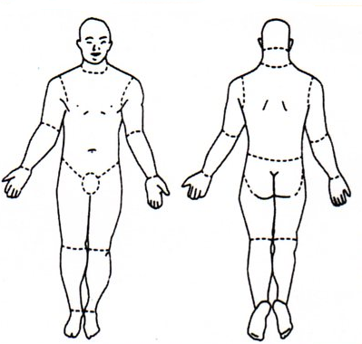
L
J

A A A J J J J

H
I D
K M K K K

E G
F F

K K K K
I I I I
O
G G

De igual manera en el área correspondiente a la valoración de equilibrio acido-base y de líquidos y electrolitos deberá de registrarse el valor numérico del valor de los electrolitos en la casilla indicada según el turno, y en caso de variaciones importantes o tomas extras durante este, deberán reportarse en el área de observaciones, con tinta de color del turno correspondiente
Ejemplo:

Líquidos y Electrolitos
Valores de Potasio (K+) meq/l | 2 | 3 | 4
Valores de Sodio (Na+)meq/l | 135
Valores de Cloro ( Cl-)meq/l |  | 90
Valores de Magnesio (Mg) meq/l | X | X | X
Otros:

7.2.-Modo de Adaptación del Autoconcepto

Se refiere a las creencias y a los sentimientos acerca de uno mismo. Abarca la identidad física, personal y moral. En las cuales deberán de evaluarse la presencia de sus características en la casilla indicada, marcando con una x si es que aplica al paciente con tinta de color del turno correspondiente.

Ejemplo:

MODO DE ADAPTACIÓN DEL AUTOCONCEPTO
Identidad Física | Si | No
Afrontamiento del estado de salud actual | x
Trastorno de la imagen corporal | x
Identidad Personal | Si | No
Manifiesta deseos de fijar objetivos alcanzables |  | x
Mantiene un propósito en la vida | x
Identidad Moral y Ética | Si | No
Cuenta con la información necesaria para tomar las decisiones |  | x
Utiliza su religión como método de afrontamiento | x

7.3.-Modo de Adaptación de Interdependencia

Implica la relación de la persona con sus allegados y los sistemas de apoyo. Persigue el equilibrio entre las conductas dependientes (búsqueda de ayuda, atención y afecto) e independientes (tener iniciativa y obtener satisfacción en el trabajo, así como en logros y conductas positivas durante la estancia hospitalaria), y deberá de marcarse con una x si presenta alguna de estas en la casilla correspondiente, si aplica a los pacientes.

Ejemplo:

MODO DE ADAPTACIÓN DE INTERDEPENDENCIA
INTERDEPENDENCIA | Si | No
Interrelación adecuada con las personas de su entorno | x
Utiliza los sistemas de apoyo familia y personal de salud | x

8.-Plan de Cuidados de Enfermería
En este apartado se encuentran todos los Diagnósticos de Enfermería cada uno de ellos con su resultado sugerido (NOC) y de este se desglosan los indicadores a medir con el numero de escala a utilizar, al lado derecho de cada indicador encontrara una casilla en blanco donde podrá colocar la calificación que se obtenga después de realizar las intervenciones, logrando proyectar el alcance de las mismas.
Las intervenciones (NIC) se encuentran por debajo de los NOC, el Profesional de Enfermería solo tendrá que marcar con una X las intervenciones que elija realizar. Utilizara el color de tinta acorde al turno.
Ejemplo:

DIAGNÓSTICO |  | M | V | N
NOC (Resultado Sugerido)
INDICADORES/ESCALA
NIC (Intervenciones)
PATRÓN RESPIRATORIO INEFICAZ
Estado Respiratorio: Permeabilidad de las Vías Respiratorias
Frecuencia Respiratoria | 1 | 3 | 1 | 4
Ritmo Respiratorio |  | 3 | 1 | 4
Otros
Manejo de la vía aérea |  | x | x | x
Monitoreo de la vía aérea |  | x | x | x

ESCALA 1 EN EL REVERSO DE LA HOJA DE REGISTROS CLINICOS DE ENFERMERIA
1
1) Desviación grave del rango normal
2) Desviación sustancial del rango normal
3) Desviación moderada del rango normal
4) Desviación leve del rango normal
5) Sin desviación del rango normal

Cada Diagnostico de Enfermería que se encuentra en la Hoja de registros clínicos de Enfermería cuenta con un PLACE que se encuentran recopilados en una Manual que se encuentra en cada piso. Ejemplo de PLACE para el paciente quemado:

PLAN DE CUIDADOS DE ENFERMERÍA: PACIENTE QUEMADO

DIAGNÓSTICO DE ENFERMERÍA (NANDA) | RESULTADO  (NOC) | INDICADOR | ESCALA DE MEDICIÓN
ETIQUETA (PROBLEMA):  Patrón Respiratorio Ineficaz. | Estado respiratorio: permeabilidad de las vías respiratorias. | - Frecuencia respiratoria.  - Ritmo respiratorio.  - Profundidad de la inspiración. | - Desviación grave del rango normal.  - Desviación sustancial del rango normal.  - Desviación moderada del rango normal.  - Desviación leve del rango normal.  - Sin desviación del rango normal.
FACTORES RELACIONADOS
(CAUSAS):
- Quemadura de vía aérea.
- Ansiedad.
- Síndrome de insuficiencia respiratoria aguda.
- Fatiga de los músculos respiratorios.
CARACTERÍSTICAS DEFINITORIAS:
- Alteraciones en la profundidad respiratoria.
- Uso de los músculos accesorios para respirar.
- Taquipnea.
- Disnea.
- Disminución de la ventilación por minuto

INTERVENCIONES (NIC):  Manejo de las vías aéreas | INTERVENCIONES (NIC):  Monitorización de la vía aérea
ACTIVIDADES  - Abrir la vía aérea mediante la técnica de elevación de barbilla o empuje de mandíbula, si procede.  - Colocar al paciente en la posición que permita que el potencial de ventilación sea el máximo posible.  - Identificar al paciente que requiera de manera real/potencial intubación de vías aéreas.  - Abordar la vía oral o nasofaríngea si procede.  - Eliminar las secreciones fomentando la tos o aspiración.  - Fomentar una respiración lenta y profunda.  - Realizar aspiración endotraqueal o nasotraqueal si procede.  - Administrar oxigeno humidificado si procede.  - Vigilar el estado respiratorio y de oxigenación. | ACTIVIDADES  - Observar si se producen ronqueras o cambios de voz cada hora en pacientes con quemaduras faciales  - Vigilar la frecuencia, profundidad y esfuerzo de las respiraciones.  - Anotar el movimiento torácico mirando la simetría, utilización de músculos accesorios y retracciones de músculos intercostales y supraclaviculares.  - Observar si se producen respiraciones ruidosas o ronquidos.  - Controlar el esquema de respiración: bradipnea, taquipnea, hiperventilación, respiración de Kussmaul, respiraciones de Cheyne Stokes, respiración apnéustica y esquema atáxico.  - Palpar para observar si la expansión pulmonar es igual.  - Observar si hay fatiga muscular diafragmática (movimiento paradójico)  - Auscultar los sonidos pulmonares después de los tratamientos  - Cambios de SaO2, SvO2 y CO2, corriente final y los cambios de los valores de gases en sangre arterial si procede.

9.-INDICADORES DE CALIDAD

9.1.-Venoclisis instalada

Valoración
- Fecha de instalación.
- Días consecutivos, se registrará el número de día consecutivo, considerando el día de la instalación como día 0.
- En los factores de riesgo se marcará con una x en el cuadro correspondiente, si presenta o no el factor de riesgo
Las anotaciones se elaborarán con tinta de color del turno que realice la valoración.
Ejemplo:

Fecha de instalación: 12 mayo 2009
Días consecutivos: 1
Factores de riesgo | SI | NO
Eritema |  | X
Tumefacción |  | X
Sensibilidad |  | X
Fiebre |  | X

Intervenciones

- En este apartado registrará las intervenciones realizadas de acuerdo al indicador de calidad. Marcará con una x en el cuadro que corresponde para cada turno.
Ejemplo:

Intervenciones
Mantener | M | V | N
Circuito cerrado | x | x | x
Circuito permeable | x | x | x
Instrucción al paciente | x | x | X
Cambio de circuito
Escala de Maddox | x | x | X

9.2.-Sonda vesical instalada
- Fecha de instalación.
- Días consecutivos, se registrará el número de día consecutivo, considerando el día de la instalación como día cero (0).
- Material: registrará el tipo de material de la sonda instalada
- Calibre : anotará el numero de Fr
- Globo: registrará la cantidad de mililitros que se utilizaron para inflar el globo.
- En los factores de riesgo se marcará con una x en el cuadro correspondiente, si presenta o no el factor de riesgo.
Las anotaciones se elaborarán con tinta de color del turno.
Ejemplo:
Fecha de instalación: 12 mayo 2009
Días consecutivos: 1 | Material Silicón
Calibre 14 Fr | Globo 5cc
Factores de riesgo | SI | NO
Pico febril |  | X
Dolor suprapúbico |  | X
Región periuretral con:
Secreción |  | X
Prurito |  | X
Eritema |  | X
Intervenciones
- En este apartado registrará las intervenciones realizadas de acuerdo al indicador de calidad. Marcará con una x en el cuadro que corresponde para cada turno.
Ejemplo:
Intervenciones
Mantener | M | V | N
Circuito cerrado | x | x | x
Circuito permeable | x | x | x
Zona periuretral s/ secreción | x | x | x
Instruir cuidados de sonda
Características de la orina | x | x | x

9.3.-Prevención de Caídas

Se registrara con una x la presencia de factores de riesgo para sufrir caídas en un paciente.
Ejemplo:

Prevención de Caídas
Factores de Riesgo | Si | No
Paciente senil | X
Alteración del equilibrio | X
Alteración de marcha | X
Posoperatorio | X
Ayuno Prolongado | X
Hipotensión ortostática |  | X
Reposo Prolongado |  | X
Otros:

Intervenciones
- En este apartado registrará las intervenciones realizadas de acuerdo al indicador de calidad. Marcará con una x en el cuadro que corresponde para cada turno.
Ejemplo
Intervenciones
 | M | V | N
Visitas Frecuentes | X | X | X
Uso de barandales | X | X | X
Informar riesgos y medidas preventivas | X | X | X
Uso de recursos para prevenir caídas | X | X | X

9.4.-Prevención de Ulceras por Presión

Se registrara con una x la presencia de factores de riesgo en el paciente para presentar ulceras por presión.
Ejemplo
Prevención de Úlceras por Presión
Factores de Riesgo | Si | No
Paciente senil | X
Desnutrición | X
Obesidad | X
Piel Húmeda | X
Deficiencia Motora | X
Incontinencia urinaria |  | X
Incontinencia fecal |  | X
Inmovilidad |  | X

Intervenciones
- En este apartado registrará las intervenciones realizadas de acuerdo al indicador de calidad. Marcará con una x en el cuadro que corresponde para cada turno.
Ejemplo:

Intervenciones
MANTENER: | M | V | N
Piel limpia, seca, lubricada | X | X | X
Liberar zonas de presión | X | X | X
Usar recursos para prevenir UPP | X | X | X
 | X | X | X
Limpios pañal, bata y  ropa de cama | X | X | X

10.- Asistencia mecánica ventilatoria

Este aparto consta del registro horario de la asistencia mecánica ventilatoria, se colocará el valor numérico al parámetro utilizado y en el caso de inhaloterapia se marcara con una paloma, ambas con el color de tinta asignado al turno.
Parámetros/hora | 8 | 9 | 10 | 18 | 19 | 20 | 21
Modo
VC
FR
PV
PEEP
I:E
FIO₂ | 24% |  |  | 24% |  |  | 24%
Inhaloterapia | √ |  |  | √ |  |  | 24%

11.- Plan de Alta
Se redactará los cuidados que se enseñan al paciente durante la hospitalización los cuales tendrán continuidad en su hogar al egreso hospitalario.
Observaciones.
En este apartado se registrará una nota de enfermería de los eventos ocurridos durante el turno con el color de tinta correspondiente.
Ejemplo:
14:00Hrs. Paciente comienza a presentar deterioro en el estado de conciencia, se hipotensa y presenta una taquicardia ventricular sostenida con repercusión hemodinámica y sin presencia de pulso, se realizan maniobras de resucitación avanzada con desfibrilación, en 2 ocasiones con 200 joules consiguiendo revertir la arritmia, paciente queda en ritmo sinusal y hermodinámicamente inestable, por lo que se inicia apoyo de aminas.
Nombre y firma
La enfermera responsable de los pacientes escribirá su nombre y apellidos completo y colocará su firma en el espacio correspondiente con color de tinta según el turno.

ANEXOS

Referencias Por Escala
A continuación se presentan diversas escalas de valoración que serán de ayuda para el personal profesional de Enfermería al momento de tener que asignar una calificación a cada uno de sus indicadores de resultados sugeridos dentro de los Diagnósticos de Enfermería, dando la posibilidad a que la medición sea más objetiva y estándar.

Escala 6 del NOC
Escala visual análoga
Escala de caritas

Escala 6 NOC | GRAVE | SUSTANCIAL | MODERADO | LEVE | NINGUNO
EVA | 9-10 | 6-8 | 3-5 | 1-2 | 0
Escala de caritas

FRECUENCIA RESPIRATORIA

ESCALA 1 NOC | SUPRADESVIACIÓN | INFRADESVIACIÓN
1 Desviación grave del rango normal | +48 RPM | -3 RPM
2 Desviación sustancial del rango normal | 39-47 RPM | 4-6 RPM
3 Desviación moderada del rango normal | 30-38 RPM | 7-9 RPM
4 Desviación leve del rango normal | 21-29 RPM | 9-11 RPM
5 Sin desviación | 8-12 RPM | 12-20 RPM
Tomado de TORTRORA, Gerald y Reynolds Sandra. Principios de Anatomía y Fisiología Humana. 9ª ed. Oxford 2003. MEXICO 1175PP.

RITMO RESPIRATORIO

ESCALA 1 NOC | CARACTERISTICAS
1 Desviación grave del rango normal | Respiración asincrónica
2 Desviación sustancial del rango normal | Respiración alternante
3 Desviación moderada del rango normal | Respiración paradójica
4 Desviación leve del rango normal | Respiración periódica
5 Sin desviación | Amplexión y amplexación normal
Tomado de ARATA, Luis. Ventilación Mecánica. Argentina. Journal 2008. 240pp

PRESIÓN VENOSA CENTRAL
ESCALA 1 NOC | SUPRADESVIACIÓN | INFRADESVIACIÓN
1 Desviación grave del rango normal | -0 CMH20 | +25 CMH2O
2 Desviación sustancial del rango normal | 1-2 CMH2O | 22-24 CMH2O
3 Desviación moderada del rango normal | 3-4 CMH2O | 17-21 CMH2O
4 Desviación leve del rango normal | 5-7CMH2O | 14-16 CMH2O
5 Sin desviación | 8-12 CMH2O | 8-12 CMH2O
Tomado de GUADALAJARA Boo, José. Cardiología 6ª ed. MÉXICO, 2007. 1192pp.

PRESIÓN ARTERIAL

ESCALA 1 NOC | SUPRADESVIACIÓN | INFRADESVIACIÓN
1 Desviación grave del rango normal | +160 mmHg | -59/50 mmHg
2 Desviación sustancial del rango normal | 160/100 mmHg | 60-79/51-60 mmHg
3 Desviación moderada del rango normal | 140-159/90-99 mmHg | 80-99/61-70 mmHg
4 Desviación leve del rango normal | 121-139/81-89 mmHg | 100-119/71-80 mmHg
5 Sin desviación | 120/80 mmHg | 120/80 mmHg
Tomado de RUBIO Guerra, Alberto. Hipertensión Arterial. MEXICO, Manual Moderno 2005 216pp.

PRESIÓN ARTERIAL MEDIA
ESCALA 1 NOC | SUPRADESIACIÓN | INFRADESVIACIÓN
1 Desviación grave del rango normal | +120 mmHg | 40.6-53 mmHg
2 Desviación sustancial del rango normal | 120 mmHg | 54-66.3 mmHg
3 Desviación moderada del rango normal | 106.6-119 mmHg | 67.3-79.6 mmHg
4 Desviación leve del rango normal | 94.3-105.6 mmHg | 80.6-93 mmHg
5 Sin desviación | 93.3 mmHg | 93.3 mmHg
Tomado de RUBIO Guerra, Alberto. Hipertensión Arterial. MEXICO, Manual Moderno 2005 216pp.

HALLAZGOS ELECTROCARDIOGRAFICOS

ESCALA 1 NOC | RITMO
1 Desviación grave del rango normal | Taquicardia y Fibrilación ventricular
2 Desviación sustancial del rango normal | Taquicardia supraventricular
3 Desviación moderada del rango normal | Fibrilación auricular
4 Desviación leve del rango normal | Extrasistoles ventriculares
5 Sin desviación | Ritmo sinusal
Tomado de BISHOP Hendler, Israel. ECG. Interpretación Clínica. 3ª ed. MÉXICO. Manual Moderno. 128pp.

ESCALA DE COMA DE GLASGOW

Escala NOC 1 | DESVIACIÓN
1 Desviación grave del rango normal | 3-8 ptos.
3 Desviación moderada del rango normal | 9-12 ptos.
5 Sin desviación | 13-15 ptos.
Tomado de TRASDALE G, Jennet. Assesment of Coma and Impaired Consciousness.1974;81-84

EQUILIBRIO V/Q

Escala NOC 1 | SUPRADESVIACIÓN |  | INFRADESVIACIÓN
1 Desviación grave del rango normal | Ph | 7.8 | Ph | 6.9
 | PaCO2 | +60 | PaCO2 | -20
 | PaO2 |  | PaO2 | -50
 | HCO3 | +40 | HCO3 | -11
2 Desviación sustancial del rango normal | Ph | 7.7 | Ph | 7.1
 | PaCO2 | 56-60 | PaCO2 | 21-24
 | PaO2 |  | PaO2 | 50-59
 | HCO3 | 35-39 | HCO3 | 11-15
3 Desviación moderada del rango normal | Ph | 7.6 | Ph | 7.2
 | PaCO2 | 51-55 | PaCO2 | 25-29
 | PaO2 |  | PaO2 | 60-64
 | HCO3 | 31-34 | HCO3 | 15-18
4 Desviación leve del rango normal | Ph | 7.5 | Ph | 7.3
 | PaCO2 | 46-50 | PaCO2 | 30-40
 | PaO2 |  | PaO2 | 65-69
 | HCO3 | 27-30 | HCO3 | 18-22
5 Sin desviación | Ph | 7.35-7.45 | Ph | 7.35-7.45
 | PaCO2 | 35-45 | PaCO2 | 35-45
 | PaO2 | 70-100 | PaO2 | 70-100
 | HCO3 | 22-26 | HCO3 | 22-26
Tomado de BURTON Rose. Electrolitos y Equilibrio Acido-Base. 5ª ed. Interamericana.2007,995pp. Y FRIAS Martínez, Guillermo. Gasometría. Equilibrio Acido-Base en la Clínica. 2ª ed. MÉXICO, Manual Moderno 2004, 126pp.

CURACIÓN DE LAS QUEMADURAS

Puntaje | 1 | 2 | 3 | 4
Aspecto | Eritematoso | Enrojecido | Amarillo Pálido | Necrótico
Exudado Cantidad | Ausente | Escaso | Moderado | Abundante
Exudado Calidad | Sin exudado | Seroso | Turbio | Purulento
Tejido  Esfacelado o Nécrotico | Ausente | < 25% | 25-50% | > 50%
Tejido Granulatorio | 100-75% | < 75-50 % | < 50-25 % | < 25%
Dolor | 0-1 | 2-3 | 4-6 | 7-10
Piel circundante | Sana | Descamada | Eritematosa | Macerada
Tomado de E. U. Cecilia, Leal R. Manejo y tratamiento de las heridas y ulceras. Valoración y clasificación. Ed. Serprint. Santiago, Marzo 2000

Escala 4 NOC PUNTAJE
NINGUNO 23-28
ESCASO 21-24
MODERADO 13-20
SUSTANCIAL 9-12
EXTENSO 4-8

NOTA: En la tabla de valoración de curación de quemadura puede usted elegir las características que se exponen, cada uno tiene el valor que se encuentre al frente de cada fila, al terminar la valoración de los 7 rubros considerados sume el puntaje y localícelo en la tabla de Puntaje y Escala 4 NOC para que pueda valorar en la Hoja de Registros Clínicos.

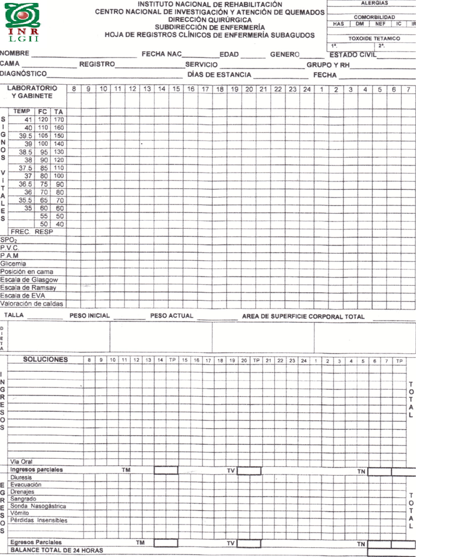
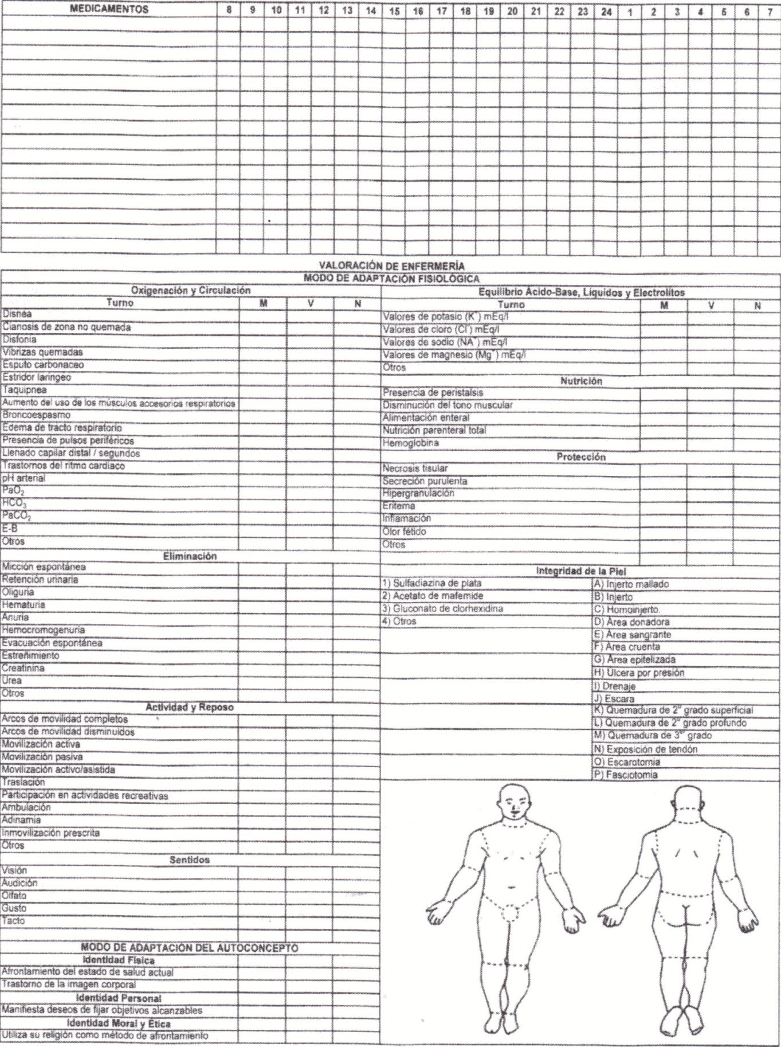
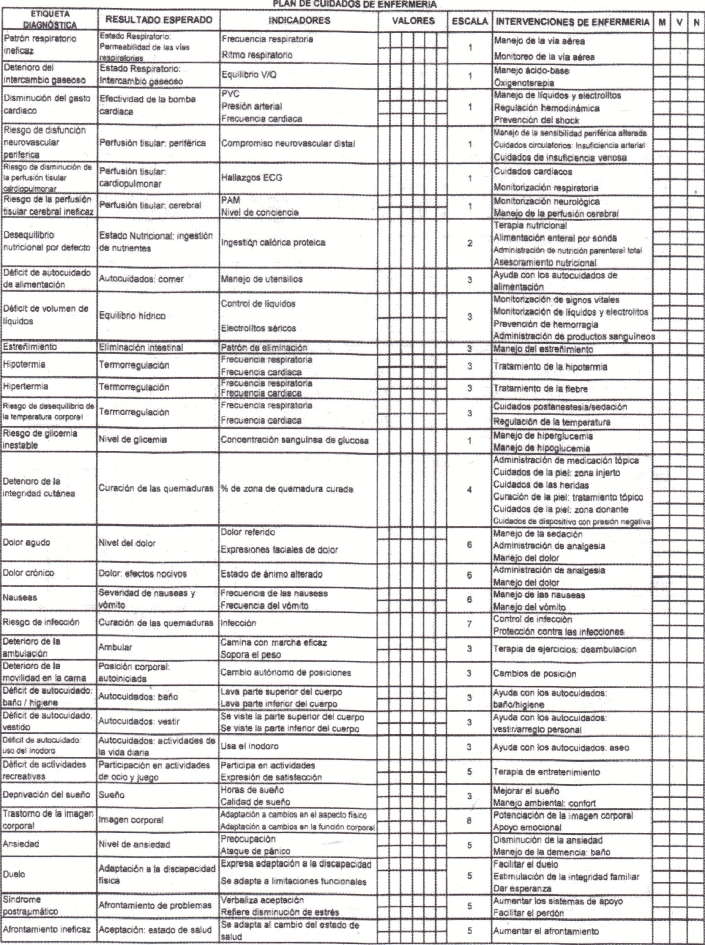
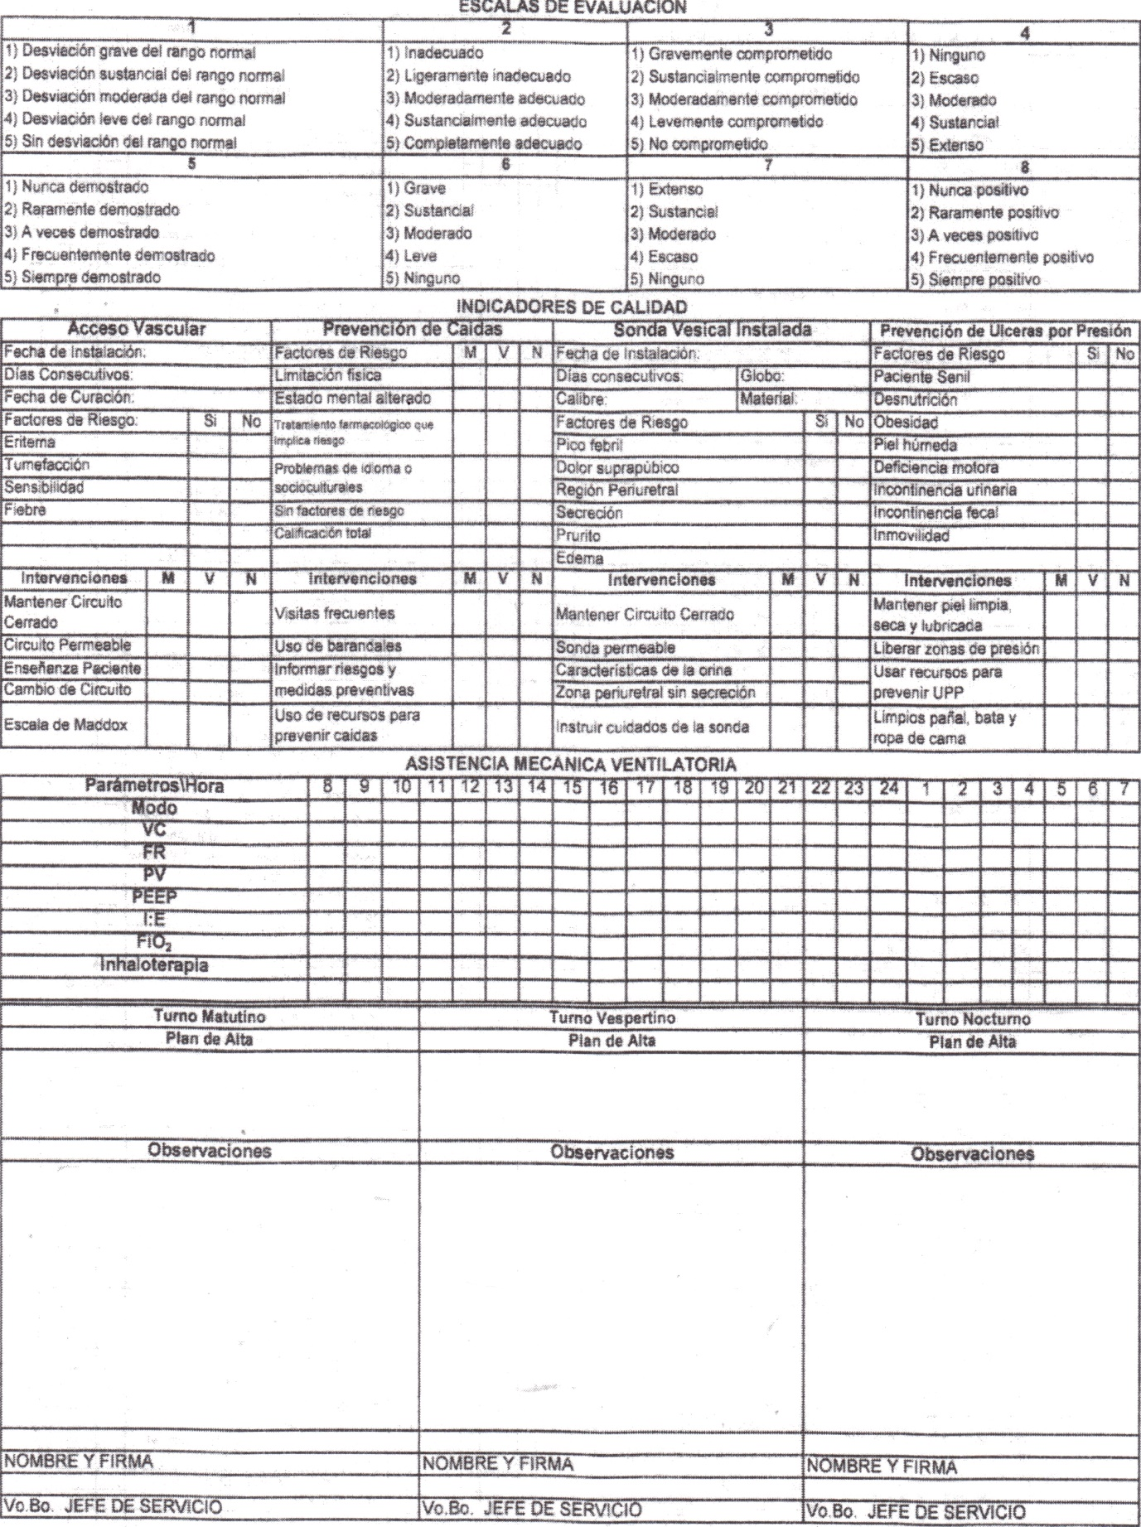

FORMATO PARA IMPRIMIR
